16. A feladat I. Károly (Róbert) uralkodásához kapcsolódik. (hosszú)
Mutassa be a források és ismeretei segítségével I. Károly (Róbert) bevételeit, pénzügyi és
gazdasági reformjait!

„Hogyha a főpapok, szerzetesek és világi papok, vagy a nemesek bármelyikének
földjein és birtokán arany-, illetve ezüstbányát fognak találni, s amennyiben nem
tagadják le azok létezését és nem tagadják meg a feltárásukat, akkor ugyanők örökre
élvezzék örvendezve azon földjeiknek változatlan birtoklását, amelyeken ezek az
arany- és ezüstbányák találhatók, sőt a földjükön talált arany-, illetve ezüstbányákból
származó, a bányászok szokása szerint befolyó királyi jövedelmek harmadrészét is
kapják meg teljességgel örök időkre.” (I. Károly oklevele, 1327)

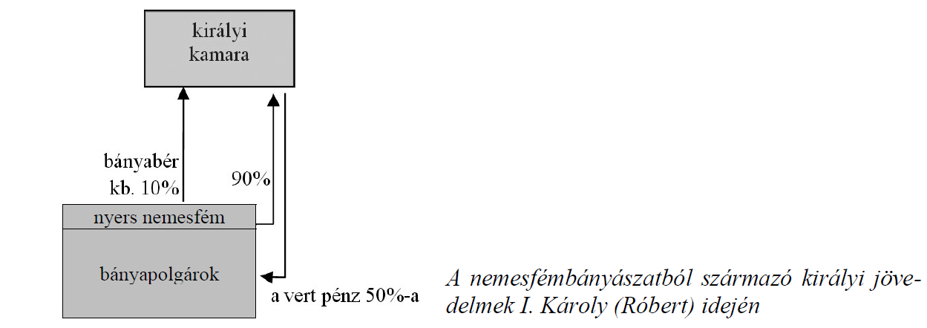

„Mivel jól tudjuk, hogy Béla király jelölte ki mind a brünni polgároknak, mind a
nagyszombatiaknak a vámhelyeket, ezeket továbbra is törvényesnek és jogosnak
tekintjük. Éppen ezért a mi kereskedőinket, mind a csehországi és más országokból
érkező kereskedőket hívjuk és bíztatjuk, hogy javaikkal, áruikkal és értékeikkel
békében, háborítatlanul és minden akadályozás nélkül vagyonuk és személyük
biztonságában a vámok lefizetése után szabadon jöjjenek keresztül az említett
vámhelyeken.” (I. Károly oklevele, 1336)

